Fabbisogno professionale e formativo del personale dirigente dei Comuni della Regione Veneto

Analisi di segmentazione binaria
(competenzePA82.doc)
22 giugno 2009
- Introduzione

Ricodifica delle variabili
Importanza  Oss. Attesa |  | Domanda del questionario - profilo | Scala,  Competenze
v1 |  | Numero progressivo rispondente | -
v2 | v28 | Avere conoscenze tecniche legate alla specificità del ruolo | 1 – 10 C
v3 | v29 | Avere conoscenze di base su temi trasversali ai settori (es. informatica, statistica, qualità) | 1 – 10 C
v4 | v30 | Conoscere come funzionano i processi amministrativi | 1 – 10 C
v5 | v31 | Avere una chiara conoscenza degli obiettivi dell’ente locale in cui si opera | 1 – 10 C
v6 | v32 | Avere una mentalità amministrativa | 1 – 10 SE
v7 | v33 | Saper fare Programmazione | 1 – 10 SF
v8 | v34 | Saper fare il controllo di gestione | 1 – 10 SF
v9 | v35 | Saper rendere conto del proprio lavoro (accountability) | 1 – 10 C
v10 | v36 | Sapersi rapportare con i politici | 1 – 10 SF
v11 | v37 | Saper comunicare con i cittadini | 1 – 10 SF
v12 | v38 | Saper motivare i collaboratori | 1 – 10 SF
v13 | v39 | Saper fare squadra, integrare le competenze | 1 – 10 SF
v14 | v40 | Saper valorizzare i saperi prodotti | 1 – 10 SE
v15 | v41 | Saper gestire il conflitto | 1 – 10 SE
v16 | v42 | Saper prendere decisioni | 1 – 10 SE
v17 | v43 | Avere una mentalità di governo | 1 – 10 SE
v18 | v44 | Essere leale nei rapporti | 1 – 10 SE
v19 | v45 | Saper trasmettere fiducia | 1 – 10 SE
v20 | v46 | Avere il senso del dovere | 1 – 10 SE
v21 | v47 | Essere autonomo e indipendente dal potere politico | 1 – 10 SE
v22 | v48 | Essere leader autorevole, non autoritario | 1 – 10 SE
v23 | v49 | Saper raggiungere i risultati | 1 – 10 SF
v24 | v50 | Saper dare ragione delle scelte | 1 – 10 SF
v25 | v51 | Saper valutare le situazioni caso per caso, non in modo ideologico | 1 – 10 SF
v26 | v52 | Essere creativo (essere aperto all’innovazione, saper ideare soluzioni) | 1 – 10 SE
v27 | v53 | Saper leggere il territorio in cui opera (bisogni e risorse) | 1 – 10 SF
Importanza  Oss. Attesa |  | Domanda del questionario – ruolo del comune | Scala
v54 | v57 | Erogatore di servizi ai cittadini e alle imprese | 0-100
v55 | v58 | Mediatore con il territorio | 0-100
v56 | v59 | Promotore dello sviluppo locale | 0-100
Variabile  Oss. ------- |  | Domanda del questionario – domande conclusive | Scala
v60 |  | Dimensione del comune 1 <1500, 2 1500-5000, 3 5000-10000, 4 10000 – 15000, 5 > 15000 | 1 - 5
v61 |  | Sesso M=1 F=2 | 1,2
v62 |  | Ruolo 1=dg 2=dir 3=sc 4=po | 1-4
v63 |  | Anzianità 1<3, 2 3-8, 3 > 8 | 1,2,3
v64 |  | Titolo di studio 1=dipl, 2=laurea, 3=altro | 1,2,3
Variabile
v65 | v57-v54 | Erogatore atteso – erogatore osservato | (<-5)=1;  (-5+5)=2; (>5)=3
v66 | v58-v55 | Mediatore atteso – mediatore osservato | (<-5)=1;  (-5+5)=2; (>5)=3
v67 | v59-v56 | Promotore atteso – promotore osservato | (<-5)=1;  (-5+5)=2; (>5)=3
v68 |  | Dimensione comune (v60=1,2,3)=1; (v60=4,5)=2 | 1,2

Sudduvisione delle variabili per competenze
- Saper essere – v6, v14, v15, v16, v17, v18, v19, v20, v21, v22, v26
- Saper fare – v7, v8, v10, v11, v12, v13, v23, v24, v25, v27
- Conoscenze – v2, v3, v4, v5, v9

- Classification and Regression Trees

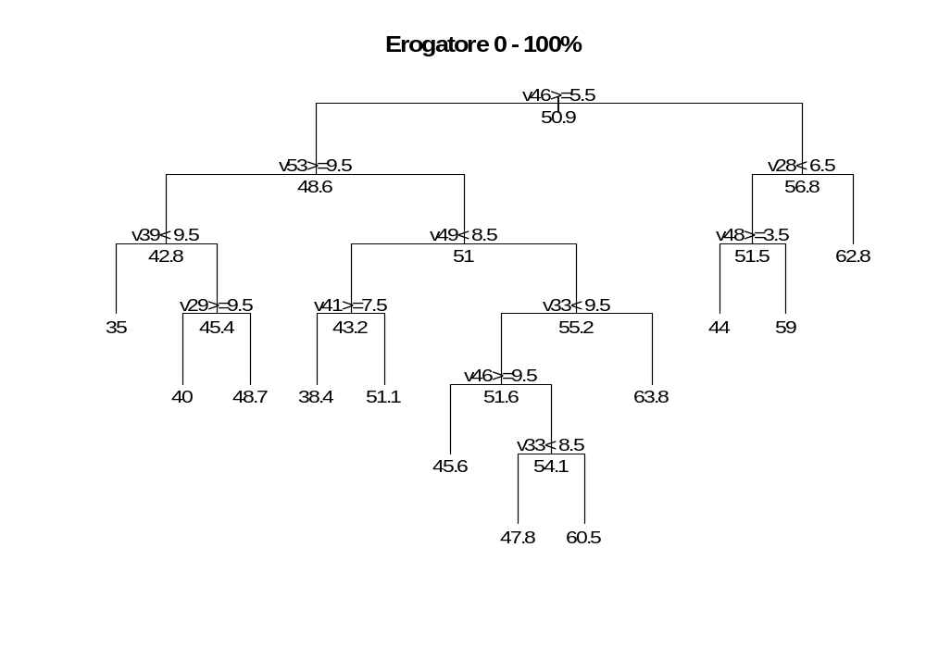
> mod
n= 134
node), split, n, deviance, yval
* denotes terminal node
1) root 134 31354.4000 50.93284
2) v46>=5.5 96 21881.1600 48.59375
4) v53>=9.5 28 4556.7140 42.78571
8) v39< 9.5 7 2150.0000 35.00000 *
9) v39>=9.5 21 1840.9520 45.38095
18) v29>=9.5 8 200.0000 40.00000 *
19) v29< 9.5 13 1266.7690 48.69231 *
5) v53< 9.5 68 15990.9900 50.98529
10) v49< 8.5 24 3545.3330 43.16667
20) v41>=7.5 15 1947.6000 38.40000 *
21) v41< 7.5 9 688.8889 51.11111 *
11) v49>=8.5 44 10178.2500 55.25000
22) v33< 9.5 31 5107.0970 51.64516
44) v46>=9.5 9 1022.2220 45.55556 *
45) v46< 9.5 22 3614.5910 54.13636
90) v33< 8.5 11 1113.6360 47.81818 *
91) v33>=8.5 11 1622.7270 60.45455 *
23) v33>=9.5 13 3707.6920 63.84615 *
3) v46< 5.5 38 7621.0530 56.84211
6) v28< 6.5 20 4455.0000 51.50000
12) v48>=3.5 10 1840.0000 44.00000 *
13) v48< 3.5 10 1490.0000 59.00000 *
7) v28>=6.5 18 1961.1110 62.77778 *
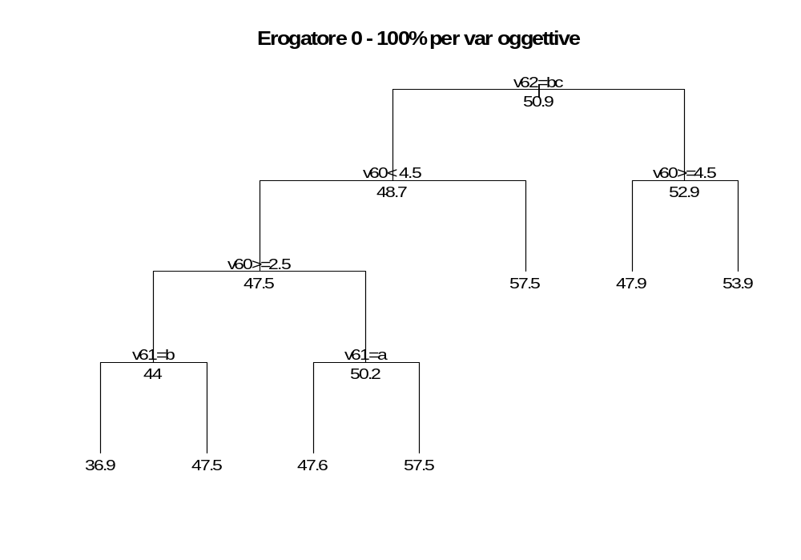
> mod
n= 134

node), split, n, deviance, yval
* denotes terminal node

1) root 134 31354.4000 50.93284
2) v62=2,3 63 17998.4100 48.73016
4) v60< 4.5 55 14543.6400 47.45455
8) v60>=2.5 24 6498.9580 43.95833
16) v61=2 8 1346.8750 36.87500 *
17) v61=1 16 4550.0000 47.50000 *
9) v60< 2.5 31 7524.1940 50.16129
18) v61=1 23 5593.4780 47.60870 *
19) v61=2 8 1350.0000 57.50000 *
5) v60>=4.5 8 2750.0000 57.50000 *
3) v62=1,4 71 12779.1000 52.88732
6) v60>=4.5 12 972.9167 47.91667 *
7) v60< 4.5 59 11449.3900 53.89831 *

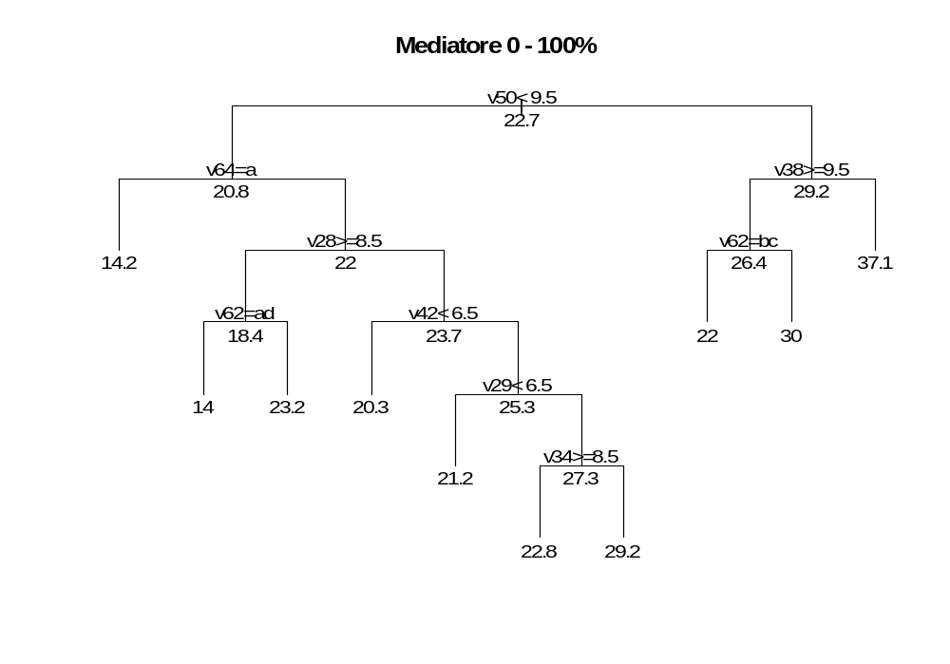
> mod
n= 134

node), split, n, deviance, yval
* denotes terminal node

1) root 134 15286.2100 22.65672
2) v50< 9.5 104 9002.9900 20.75962
4) v64=1 16 878.4375 14.18750 *
5) v64=2 88 7307.8180 21.95455
10) v28>=8.5 29 1755.1720 18.44828
20) v62=1,4 15 560.0000 14.00000 *
21) v62=2,3 14 580.3571 23.21429 *
11) v28< 8.5 59 5020.8810 23.67797
22) v42< 6.5 19 1723.6840 20.26316 *
23) v42>=6.5 40 2970.4000 25.30000
46) v29< 6.5 13 1207.6920 21.15385 *
47) v29>=6.5 27 1431.6300 27.29630
94) v34>=8.5 8 183.5000 22.75000 *
95) v34< 8.5 19 1013.1580 29.21053 *
3) v50>=9.5 30 4611.3670 29.23333
6) v38>=9.5 22 1909.0910 26.36364
12) v62=2,3 10 760.0000 22.00000 *
13) v62=1,4 12 800.0000 30.00000 *
7) v38< 9.5 8 2022.8750 37.12500 *

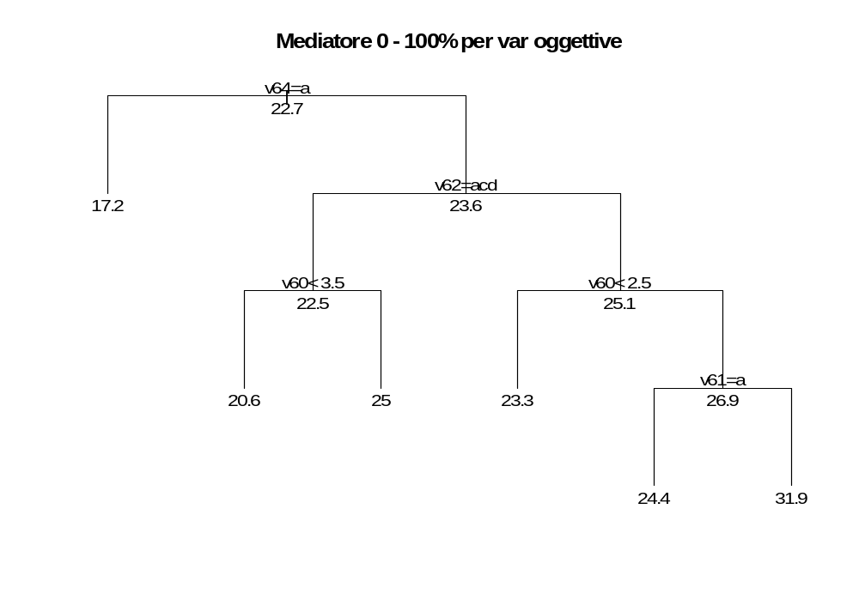
> mod
n= 134

node), split, n, deviance, yval
* denotes terminal node

1) root 134 15286.210 22.65672
2) v64=1 20 2831.200 17.20000 *
3) v64=2 114 11755.020 23.61404
6) v62=1,3,4 66 6146.439 22.53030
12) v60< 3.5 37 2430.919 20.59459 *
13) v60>=3.5 29 3400.000 25.00000 *
7) v62=2 48 5424.479 25.10417
14) v60< 2.5 24 1683.333 23.33333 *
15) v60>=2.5 24 3590.625 26.87500
30) v61=1 16 2493.750 24.37500 *
31) v61=2 8 796.875 31.87500 *
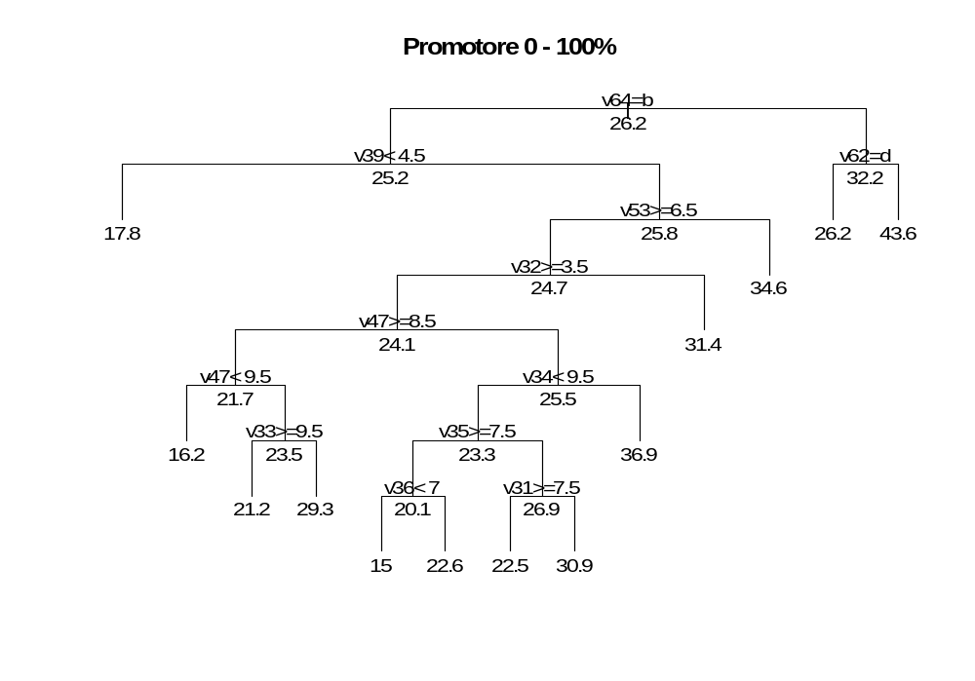
> mod
n= 134

node), split, n, deviance, yval
* denotes terminal node

1) root 134 18675.2800 26.22388
2) v64=2 114 13549.8300 25.16667
4) v39< 4.5 9 805.5556 17.77778 *
5) v39>=4.5 105 12210.8000 25.80000
10) v53>=6.5 93 10042.6700 24.66667
20) v32>=3.5 86 9460.8370 24.11628
40) v47>=8.5 32 2880.4690 21.71875
80) v47< 9.5 8 587.5000 16.25000 *
81) v47>=9.5 24 1973.9580 23.54167
162) v33>=9.5 17 1426.4710 21.17647 *
163) v33< 9.5 7 221.4286 29.28571 *
41) v47< 8.5 54 6287.4260 25.53704
82) v34< 9.5 45 4098.8000 23.26667
164) v35>=7.5 24 1753.8330 20.08333
328) v36< 7 8 350.0000 15.00000 *
329) v36>=7 16 1093.7500 22.62500 *
165) v35< 7.5 21 1823.8100 26.90476
330) v31>=7.5 10 312.5000 22.50000 *
331) v31< 7.5 11 1140.9090 30.90909 *
83) v34>=9.5 9 796.8889 36.88889 *
21) v32< 3.5 7 235.7143 31.42857 *
11) v53< 6.5 12 1122.9170 34.58333 *
3) v64=1 20 4271.7500 32.25000
6) v62=4 13 1255.6920 26.15385 *
7) v62=2,3 7 1635.7140 43.57143 *
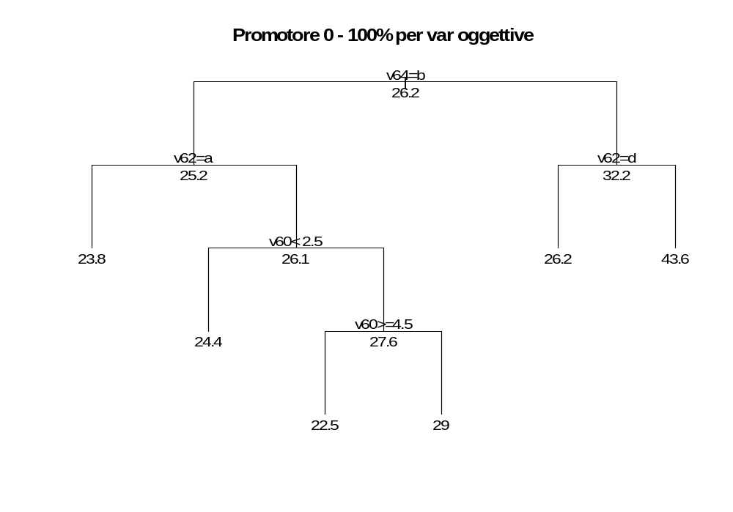

> mod
n= 134

node), split, n, deviance, yval
* denotes terminal node

1) root 134 18675.280 26.22388
2) v64=2 114 13549.830 25.16667
4) v62=1 47 4060.638 23.82979 *
5) v62=2,3,4 67 9346.269 26.10448
10) v60< 2.5 31 3073.548 24.41935 *
11) v60>=2.5 36 6108.889 27.55556
22) v60>=4.5 8 1150.000 22.50000 *
23) v60< 4.5 28 4696.000 29.00000 *
3) v64=1 20 4271.750 32.25000
6) v62=4 13 1255.692 26.15385 *
7) v62=2,3 7 1635.714 43.57143 *
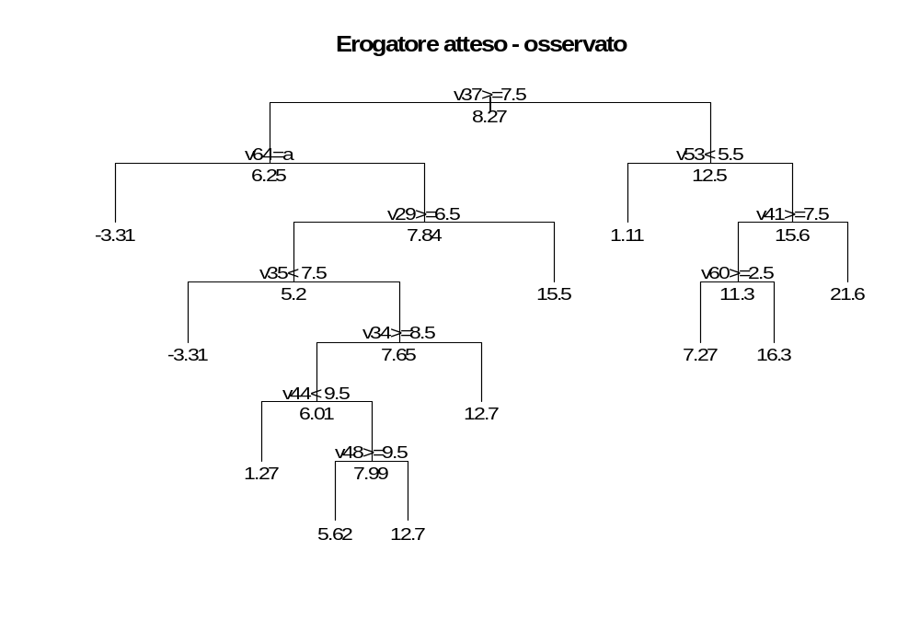
> mod
n= 134

node), split, n, deviance, yval
* denotes terminal node

1) root 134 23824.7300 8.266940
2) v37>=7.5 91 16092.4800 6.245824
4) v64=1 13 1986.7690 -3.307692 *
5) v64=2 78 12721.4500 7.838077
10) v29>=6.5 58 9197.4900 5.196034
20) v35< 7.5 13 1406.7690 -3.307692 *
21) v35>=7.5 45 6579.0700 7.652667
42) v34>=8.5 34 2935.9750 6.010882
84) v44< 9.5 10 744.4760 1.267000 *
85) v44>=9.5 24 1872.6860 7.987500
170) v48>=9.5 16 793.7500 5.625000 *
171) v48< 9.5 8 811.0288 12.712500 *
43) v34< 8.5 11 3268.1820 12.727270 *
11) v29< 6.5 20 1945.0000 15.500000 *
3) v37< 7.5 43 6573.8460 12.544190
6) v53< 5.5 9 1288.8890 1.111111 *
7) v53>=5.5 34 3797.1110 15.570590
14) v41>=7.5 20 1809.2450 11.335000
28) v60>=2.5 11 618.1818 7.272727 *
29) v60< 2.5 9 787.6800 16.300000 *
15) v41< 7.5 14 1116.4840 21.621430 *
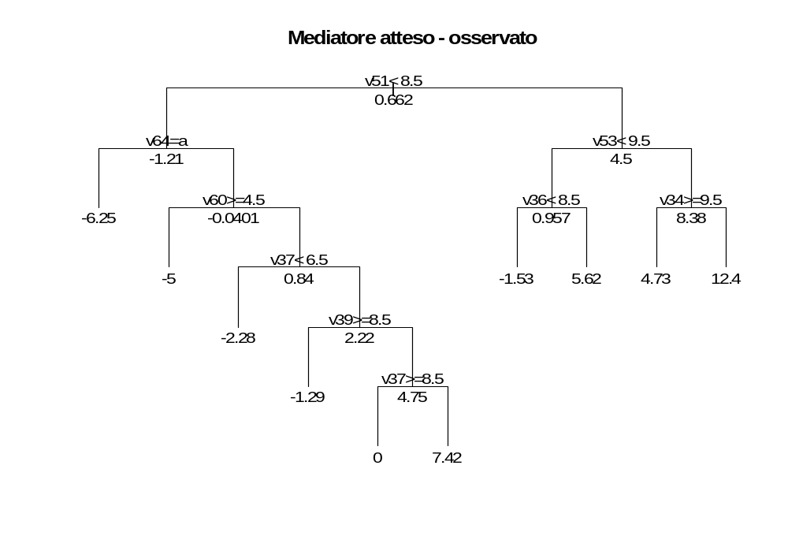
> mod
n= 134

node), split, n, deviance, yval
* denotes terminal node

1) root 134 11443.4300 0.66246270
2) v51< 8.5 90 6775.6700 -1.21366700
4) v64=1 17 1362.0020 -6.25294100 *
5) v64=2 73 4881.4310 -0.04013699
10) v60>=4.5 11 300.0000 -5.00000000 *
11) v60< 4.5 62 4262.8180 0.83983870
22) v37< 6.5 19 1712.2120 -2.27894700 *
23) v37>=6.5 43 2284.1370 2.21790700
46) v39>=8.5 18 563.7294 -1.29444400 *
47) v39< 8.5 25 1338.4660 4.74680000
94) v37>=8.5 9 150.0000 0.00000000 *
95) v37< 8.5 16 871.6083 7.41687500 *
3) v51>=8.5 44 3703.0000 4.50000000
6) v53< 9.5 23 1262.9570 0.95652170
12) v36< 8.5 15 773.7333 -1.53333300 *
13) v36>=8.5 8 221.8750 5.62500000 *
7) v53>=9.5 21 1834.9520 8.38095200
14) v34>=9.5 11 488.1818 4.72727300 *
15) v34< 9.5 10 1038.4000 12.40000000 *
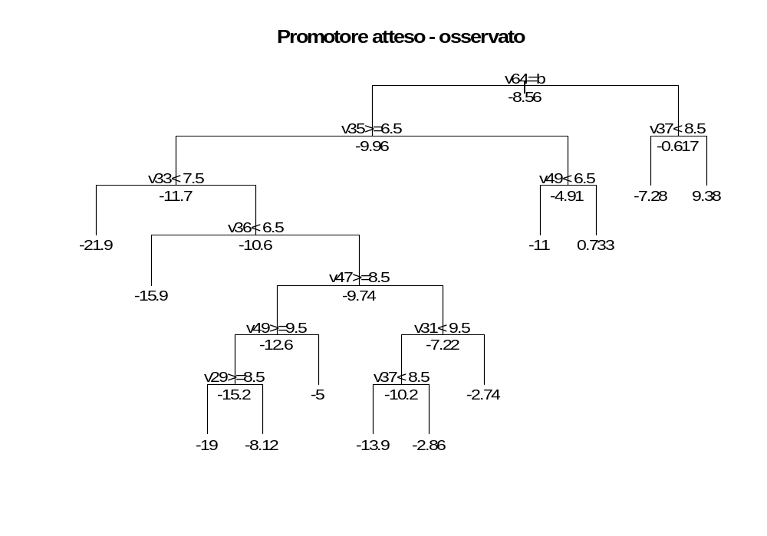
> mod
n= 134

node), split, n, deviance, yval
* denotes terminal node

1) root 134 19105.5600 -8.5623880
2) v64=2 114 13699.4900 -9.9563160
4) v35>=6.5 85 10298.0500 -11.6785900
8) v33< 7.5 8 996.8750 -21.8750000 *
9) v33>=7.5 77 8383.0270 -10.6192200
18) v36< 6.5 11 1340.9090 -15.9090900 *
19) v36>=6.5 66 6683.0060 -9.7375760
38) v47>=8.5 31 3793.5480 -12.5806500
76) v49>=9.5 23 2873.9130 -15.2173900
152) v29>=8.5 15 1510.0000 -19.0000000 *
153) v29< 8.5 8 746.8750 -8.1250000 *
77) v49< 9.5 8 300.0000 -5.0000000 *
39) v47< 8.5 35 2416.9460 -7.2194290
78) v31< 9.5 21 1677.8990 -10.2066700
156) v37< 8.5 14 967.8788 -13.8814300 *
157) v37>=8.5 7 142.8571 -2.8571430 *
79) v31>=9.5 14 270.5588 -2.7385710 *
5) v35< 6.5 29 2410.3120 -4.9082760
10) v49< 6.5 14 748.4445 -10.9528600 *
11) v49>=6.5 15 672.9333 0.7333333 *
3) v64=1 20 3921.9820 -0.6170000
6) v37< 8.5 12 1368.9060 -7.2783330 *
7) v37>=8.5 8 1221.8750 9.3750000 *

